
2011.7.28

発行

発行
週刊
企業経営

MAGAZINE

マガジン

No.221

WEB
発行 税理士法人優和

ネットジャーナル
1
Ｗｅｅｋｌｙエコノミスト・レター ２０１１年７月２２日号
低成長持続の米経済～限定的だったＱＥ２効果

経済・金融フラッシュ ２０１１年７月２１日号
貿易統計11年6月
～4-6月期の外需寄与度は前期比▲0.7％程度のマイナスに

経営ＴＯＰＩＣＳ
2
統計調査資料
個人企業経済調査（構造編）
平成22年結果

経営情報レポート
3
中小企業のＩＴ化を推進する！
クラウドコンピューティングの活用法

経営データベース
4
ジャンル：人事制度 サブジャンル：目標管理制度
目標管理制度とノルマ管理の違い
間違った目標管理とは

ネットジャーナル
「Ｗｅｅｋｌｙ
エコノミスト・レター」
要 旨
ニッセイ基礎研究所
２０１１年７月２２号

低成長持続の米経済
～限定的だったＱＥ２効果

要 旨

米国経済の概況～1-3月期成長率は前期比年率1.9％と鈍化、4-6月期も、商品価格高騰の影響や欧州財務問題への懸念が続き、日本の震災の影響が米国の自動車生産や販売へと波及、個人消費が一段の鈍化を見せ、1-3月期同様の低成長が見込まれる。しかし、年後半は、上半期の景気抑制要因の緩和等で、持ち直しに向かうと期待されている。
1

財政赤字削減交渉～オバマ大統領は上院超党派議員が提案した赤字削減案への支持を表明、当案をたたき台に解決に向け弾みをつけた動きが出ている。しかし、8/2の債務上限引き上げの期限までに合意の上、法制化するのは時間的にも難しくなりつつあり、大統領
2
と議会はデフォルト回避に向けた動きを急ぐなど、切迫した事態が続いいる。。
3
金融政策の動向～ＦＲＢのバランスシートを見ると、ＱＥ２の実施による国債購入は、銀行のリザーブの置き換わりであることがわかる。マネタリーベースは増加を見せているがマネーサプライ（M2）の増加は緩慢で、信用創造拡大の動きは弱い。もっとも、ＱＥ２のアナウンスメント効果が大きかったことから市場の注目度は高く、７月のバーナンキ議長の議会証言でも焦点ともなった。ＦＲＢの想定のするように下半期の景気が回復に向わなければ、ＱＥ３浮上の可能性もありうる状況と言えよう。
3

(図表１) 米国の実質GDP・寄与度の推移と見通し（前期比年率）

ネットジャーナル
「経済・
金融フラッシュ」
要 旨
ニッセイ基礎研究所
２０１１年７月２１日号

貿易統計11年6月
～4-6月期の外需寄与度は前期比▲0.7％程度の
マイナスに

要 旨

貿易収支は原数値では3ヵ月ぶりの黒字だが、季節調整値では3ヵ月連続の赤字
1
財務省が7月21日に公表した貿易統計によると、6月の貿易収支は707億円の黒字となった。貿易黒字は3ヵ月ぶりで、事前の市場予想（QUICK集計：▲1,482億円、当社予想は▲1,753億円）を上回る結果であった。サプライチェーンの復旧に伴う国内生産の持ち直しを主因として輸出が前年比▲1.6％と前月の同▲10.3％から減少幅が大きく縮小する一方、輸入は前年比9.8％（5月：同12.3％）と前月から伸びが鈍化した。
6月の輸出入を旬別に分けてみると、輸出は上旬：前年比▲1.3％→中旬：同▲6.6％→下旬：同2.5％となった。旬ベースの輸出がプラスとなったのは3月上旬以来であり、輸出の回復傾向が鮮明となっている。輸入は上旬：前年比10.2％→中旬：同11.8％→下旬：同7.7％となった。
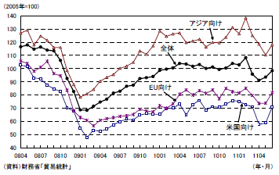
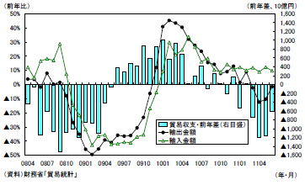
7月以降は貿易収支の改善ペースがいったん鈍化する可能性
■地域別輸出数量指数(季節調整値）の推移
■貿易収支の推移
2
6月の輸出数量指数を地域別に見ると、米国向けが前年比▲2.5％（5月：同▲9.9％）、EU向けが前年比2.2％（5月：同▲12.3％）、アジア向けが前年比▲2.4％（5月：同▲7.9％）であった。季節調整値（当研究所による試算値）では、米国向けが前月比20.8％、EU向けが同10.9％、アジア向けが同6.9％、全体では同5.2％となった。
4-6月期の輸出数量指数を季節調整値（当研究所による試算値）で見ると、米国向けが前期比▲14.4％（1-3月期：同▲0.3％）、EU 向けが前期比▲7.0％（1-3月期：同0.6％）、アジア向けが前期比▲11.0％（1-3月期：同4.1％）全体では前期比▲7.8％（1-3月期：同1.1％）となった。

経営TOPICS
❖
「統計調査資料」
抜 粋
総務省統計局
２０１１年７月１２日号

個人企業経済調査（構造編）
平成22年結果

結果の要約

平成22年の売上高及び営業利益

1

１事業所当たりの年間売上高は「卸売業，小売業」が前年に比べ増加，その他の産業は減少した。１事業所当たりの年間営業利益は「製造業」が前年に比べ増加，その他の産業は減少した。

平成22年の設備投資

2

１事業所当たりの年間設備投資額は「宿泊業，飲食サービス業」が前年に比べ増加，その他の産業は減少した。

平成22年12月末日現在の営業上の資産・負債

3

「製造業」は１事業所当たりの流動資産及び流動負債が前年に比べ増加，長期借入金は減少した。その他の産業は全ての項目が減少した。
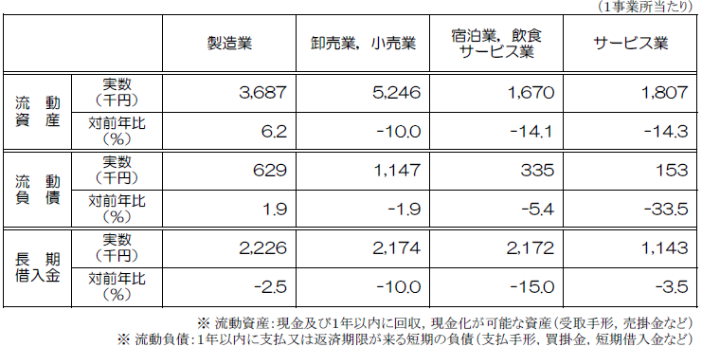

事業主の年齢

4

「製造業」，「卸売業，小売業」，「宿泊業，飲食サービス業」及び「サービス業」いずれにおいても60歳以上が６割以上となる一方で，40歳未満は5％未満となった。

5

後継者の有無

「製造業」，「卸売業，小売業」，「宿泊業，飲食サービス業」及び「サービス業」いずれにおいても「後継者がいる」とした事業所は２割程度となった。

パーソナルコンピュータの使用の有無

6

パーソナルコンピュータを事業で使用している事業所の割合は「製造業」が３割弱，「卸売業，小売業」が４割弱，「宿泊業，飲食サービス業」及び「サービス業」が２割強となった。

7

事業経営上の問題点（複数回答：上位５位）

「製造業」，「卸売業，小売業」，「宿泊業，飲食サービス業」及び「サービス業」いずれにおいても，事業経営上の問題点として，「需要の停滞（売上の停滞・減少）」が最も多くパーソナルコンピュータを事業で使用している事業所の割合は「製造業」が３割弱，「卸売業，小売業」が４割弱，「宿泊業，飲食サービス業」及び「サービス業」が２割強となった。
－製造業－
－卸売業、小売業－
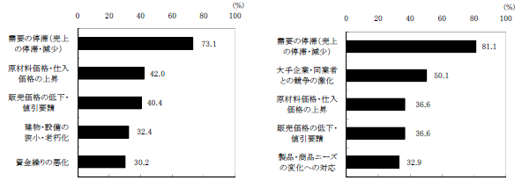

－宿泊業・飲食サービス業－
－サービス業－
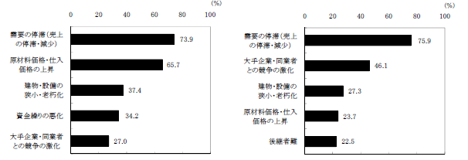

企業経営情報レポート
ジャンル：経営

中小企業のＩＴ化を推進する！
クラウドコンピューティングの活用法

ポ イ ン ト

クラウドコンピューティングの概要
1

・・・・・・・・・・・・・・・・・・・・・・・・・・・・
ユーザーにもたらすメリット
2

・・・・・・・・・・・・・・・・・・・・・・・・・・・・
クラウドコンピューティングの導入ステップ
3

・・・・・・・・・・・・・・・・・・・・・・・・・・・・
クラウドコンピューティングの活用事例
4

・・・・・・・・・・・・・・・・・・・・・・・・・・・・




1

クラウドコンピューティングの概要

はじめに

昨今、新聞紙上やビジネス雑誌において「クラウドコンピューティング」というキーワードを目にする機会が増えました。クラウドコンピューティングを利用する最大のメリットは、導入コストを抑えられることです。これまでは、情報システムの導入には、多額のイニシャルコストが必要となり、資金面での負担が重くなりがちでした。
しかし、クラウドコンピューティングでは、月額料金として支払いができることから、財務面で余裕が少ない中堅中小企業でも導入しやすく、キャッシュフローへの影響を少なく抑えることができます。下記のような項目が一般的なメリットとして挙げられます。

■クラウドコンピューティング導入の主なメリット
●ＩＴ化にかかるコストが低額に抑えられる
●専門のエンジニアなしで運用できる
●保守管理コストを削減できる
●アプリケーションの新バージョンを速やかに利用できる
●Ｗｅｂ経由でどこでもアクセスできる

さらに、導入期間を短縮できることや、利用したい期間だけ集中的に利用できるというメリットもあります。これらは大手企業ではなく、中堅中小企業にとってのメリットといえるでしょう。現状では、まだ中堅中小企業での導入が進んでいるとはいえませんが、サービスとしては中堅中小企業向けのものが多く提供されています。認知度が高まってくれば、今後利用は確実に進むと思われます。
従来のビジネスアプリケーションは、開発が困難で多額の費用がかかることがありました。アプリケーションには、オフィススペースや電源、ネットワーク、サーバー、ストレージを備えたデータセンターなどが必要であり、かつ、ソフトウェアの組み合わせも複雑なため、インストールや設定および運用には専門家チームが必要でした。
そのため、アプリケーションを備えれば、その分、悩みの種も増えるという結果を招いていました。このような状況では、最高のＩＴ部門を持つといわれる大企業でも、必要なアプリケーションを購入できなくなってしまいます。中小企業にとってはなおのことです。
本レポートでは、その「クラウドコンピューティング」について、中小企業で活用できる実務的な情報を多く盛り込みました。社内のＩＴ化推進にお役立てください。

クラウドコンピューティングとは

クラウドコンピューティング。この言葉は明確に定義づけられた言葉ではありません。いわゆる「流行語」に近いものですが、新しいコンピューティング（コンピューターを使うこと）のイメージを端的に捉えたものとして定着しつつあります。
「クラウド(cloud：雲)」とは、米Google エリック・シュミットＣＥＯによる2006年８月の発言から生まれた概念を表します。

●新しいコンピューティングサービスは、どこか“雲”の中にあるサーバーから始まる
●ＰＣ、Ｍａｃ、携帯電話など、どのようなデバイスからでも、適切な（Ｗｅｂブラウザや）アクセス手段があれば利用できる

「サーバー」が「雲」の中にあり、どこにあるか、どのような実態なのかを意識する必要がないということが「クラウドコンピューティング」のもっとも重要な要素です。
日常的に業務でパソコンを使用していて、下記のような点でお悩みの経営者の方は多いのではないでしょうか。

●自社のシステムの保守・運用など、ＩＴコストがかさんで経営を圧迫している
●初期コストと今後の減価償却費を考えると新サーバーの購入に踏み切れない
●新規アプリケーションの開発から導入までに３ヵ月もかかると業者に言われた
●ＩＴ部門の人件費がかかりすぎる

こうした悩みは、このクラウドコンピューティングを活用することによって、すばやく解決できる可能性があります。

クラウドコンピューティングの特徴

それでは、これまでのＩＴシステムとクラウドの違いは何なのでしょうか。また、何が便利になったのでしょうか。その特徴は、下記のようにまとめることができます。

①サーバー・ソフト等の購入が不要 ④メンテナンスの必要がない
②すぐに利用できる ⑤ＩＴ専門要員が必要ない
③低コストで利用可能

2

ユーザーにもたらすメリット

クラウド導入が企業にもたらすメリット

企業にとってクラウド導入のメリットを、支出面や会計面、システムのリードタイム面、品質や機能の面から見ていきます。

（１）メリット１：会計面 ～設備投資の重圧から解放される
クラウド導入の大きなメリットは、初期導入の費用負担が少ないことです。さらに、サービスの種類によっては、使いたいときに使った分だけのコストを負担する従量課金型のコスト負担方式を採用することも可能になります。これによりＩＴコスト効率化効果が期待できます
また、近年の企業経営では、余剰資産の少ない軽いバランスシートを目指す、いわゆる「オフバランス経営」の考え方が広く受け入れられています。
その点から考えると、クラウドはこれらのトレンドに見事にマッチしているといえます。従来は、自社内に構築されたシステムには、多額の初期投資が発生していました。クラウドは、ＩＴ資産への多額な初期投資という重圧から企業を解放するのです。
（２）メリット２：納期面 ～システム構築の時間が短縮される
次に、業務アプリケーション構築・利用開始までにかかる「時間」に注目してみます。本来、企業が必要としているのは、業務を行うためのアプリケーションです。従来は、このアプリケーションが利用出来るようになるまでに、多くの時間を要してきました。
まず、ハードウェアを調達し、相互に接続して動作確認を行うなど、インフラの構築を行うだけでも相当な期間が必要になります。実際のアプリケーション開発ともなると、ハードウェアやデータベースの制約によって実現できないことも多々発生し、結果として調整や代替案の検討のために、さらに多くの時間を投下しなければならないといったことになります。
クラウドは、その時間的制約を解決し、ビジネススピードの向上に寄与します。
（３）メリット３：品質・機能面 ～新たなサービスの登場
３点目として、品質・機能という面で、企業にもたらされるメリットを見ておきましょう。ひと言で言えば、自社では発想できない機能やサービスが安価に提供されるということです。
さまざまな期待が高まっているクラウドですが、一方で「会社業務には役立たないのではないか」という懐疑的な声があるのも事実です。今では当たり前のように利用されているＥメールやインターネットも、最初のころは同じような評価でした。
かつて「役に立たない」と言われたこれらのサービスは、一般ユーザーの側でひとまず利用者数を拡大し「デファクトスタンダード（実質的な業界標準）」となることでコストを下げ、企業での利用にも耐えうるレベルまで運用品質を少しずつ高めていくなかで、企業ユーザーにも浸透してきました。実際にクラウドのサービスは、すでに多くの企業で実績を上げており、初めから高機能・高品質のサービスが利用できることがメリットです。

3

クラウドコンピューティングの導入ステップ

クラウドコンピューティングもＩＴツールのひとつですから、導入するためには、従来のＩＴ導入プロセスを踏襲すれば良いことになります。その導入ステップを整理すると下記のとおりです。
【クラウドコンピューティング導入のステップ】
ＳＴＥＰ１
クラウド分類を
考える
ＳＴＥＰ２
クラウド導入パターンを検討する

ＳＴＥＰ３
クラウド選択の基準を明確にする

利用者視点の３つのクラウド分類を考える

（１）企業内情報系クラウド
従来は周辺業務としてＩＴ化には馴染みにくかった分野です。メールやテレビ会議、文書管理、ワークフロー管理などがあります。代表的なサービスはグループウェアです。
機能が汎用的であり、使い方によりシンプルで簡単に利用できるようにしたり、かなり多機能で高度な活用ができたりします。

（２）企業内業務系クラウド
パッケージソフトがカバーしていた形態で、それをクラウド化したものが多く見られます。「財務会計」「販売管理」「在庫管理」「生産管理」など経営機能ごとにサービスを提供しています。業務ノウハウがぎっしりと詰まっているので、サービスをそのまま使うだけで自社の業務改善も期待できます。
③企業間をまたがるクラウド
（３）複数企業連動系クラウド
クラウドの最も特徴的なサービス形態です。業界あるいは取引に関係する企業間を横断的にサービスするものです。従来は、企業間の情報共有は受発注や決済などに代表されるようなＥＤＩ(電子データ交換)で行われていました。
クラウドでは、取引関係にある企業間で、マスターファイルの共有が可能です。それは、複数の企業が統合システムを利用しているのと同じことを意味しています。つまり、企業内業務の合理化・効率化にとどまらず、異なる企業間における業務の最適化が実現できるようになるわけです。業種ごとの業務系専門クラウドになります。

経営データベース
1
ジャンル： 人事制度 ＞ サブジャンル： 目標管理制度

目標管理制度とノルマ管理の違い
uestion
Q
Q
従来までのノルマ管理から、目標管理制度への人事制度の移行を検討しています。ノルマ管理制度と目標管理制度の差違について教えてください。

nswer
a
a
（１）自主管理と上司管理
目標管理の特徴は、「自発的な目標の設定」と「自主管理」にあります。そして、ノルマ管理では、「上司が一方的に目標数値を与え、その進捗管理、最終評価までを一括しておこなう」ことがその特徴として挙げられます。したがって、ノルマ管理とは「自主管理」の対極にある、「上司管理」であるといえます。

（２）目標管理とノルマ管理の差異
目標管理とノルマ管理の差異については、下記表のようにまとめることができます。

 | 目標管理 | ノルマ管理
管理の姿勢 | ●人間は本質的に向上心があり、職務に前向きであるため、自主管理でよい | ●人間は本質的に仕事が嫌いであるため、管理が必要である
仕事への取組み姿勢 | ●自主管理（能動的） | ●管理される（受動的）
目標設定 | ●上司との面接のうえ決定  ●自己で設定した目標を上司に申告する | ●上司から一方的に与えられる  ●社員個人は目標設定に関知しない
進捗管理 | ●自己で適時管理  ●途中面接において上司からアドバイスをもらう | ●数値管理  ●上司からは結果報告のみを要求される
達成度評価 | ●自己評価をすることにより達成感を感じる  ●業務の過程も評価される  ●面接の場で目標達成度を上司にアピールすることができる | ●最終結果のみ評価される  ●業務の過程の存在は無視される  ●上司の評価結果が、そのまま賞与、給与の連動される

経営データベース
2
ジャンル： 人事制度 ＞ サブジャンル： 目標管理制度

間違った目標管理とは
uestion
Q
Q
これから目標管理制度を運用していくのですが、その前に「間違った目標管理」についての理解を深めておき、誤った運用を避ける必要があると感じています。「間違った目標管理」とはそのようなものを指すのでしょうか。
nswer
a
a
間違った目標管理の特徴は、以下のようなものが挙げられます。目標管理制度運用の際は、くれぐれもこのようなケースに陥らないようにすることが肝要です。

（１）目標項目の問題
●以前からの目標管理（古典的目標管理）と評価連動型目標管理の区別がついておらず、本来業務ではなくプラスアルファを目標項目に選定している。
●目標のブレイクダウンがされておらず、上から下まで同じ目標項目になっている。
●資格取得や「～ができるようになる」等、能力開発目標が中心になっている。

（２）目標水準の問題
●目標水準が高すぎて、目標設定時からあきらめムードになっている。
●トップが評価連動型の目標管理の仕組みをよく理解しないまま、会社の目標を現実とかけ離れた目標を設定するため、ブレイクダウンした目標が現実とかけ離れた目標になっている。
●高い目標を設定するのであれば、それに見合った権限も委譲すべきなのに、権限ややり方は今まで通りで、結果だけ高い水準を求めるため、社員は苦痛を感じている。
●成果主義を強調するあまり社員は評価のことばかり考えて、組織目標に貢献するということより、自分に都合のよい目標を設定することを考えている。
●公平な評価ということを意識しすぎて、本人の能力には関係なく、等級が同じなら同じ目標水準にし、能力のある人は安心し、能力のない人はあきらめてしまうことが当たり前になっている

（３）目標水準の表現の問題
●スタッフ部門では後から計測できる表現になっておらず、評価があやふやになっている。
●スタッフ部門の下位等級者にも無理やり数値目標を設定するため、本来業務とかけ離れた目標になっている。逆にいえば、数値化しやすいものを目標にしている。
●部門の数値目標をそのまま部下の数値目標に設定している。（部門の目標がコストダウン10%の場合、個人の目標もコストダウン10％となっている）

（４）目標設定の仕方の問題
●目標面接がうまく機能しておらず、押し付けの目標になっている。
●上司自身が目標管理についてよく理解していないため、目標管理に批判的になり、それが部下にも影響して、目標管理に批判的になっている。

（５）評価の問題
●目標管理で評価をしても、最終的には上層部が修正するので、目標管理を行っても意味がないと思っている。
●目標管理での目標達成より、上司との人間関係の方が評価には影響が大きくなっている。
●目標管理を含めた人事考課のルールがよく理解されておらず、結局は上司の感覚で評価が決まってしまっている。

